集中辅导地点地图

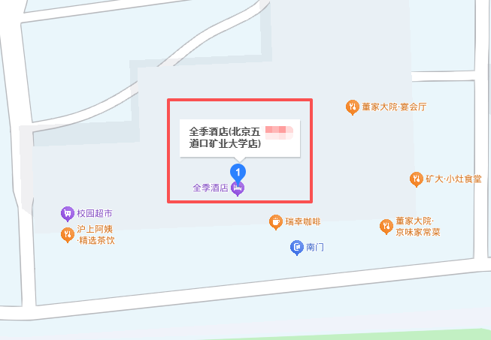
中国矿业大学二层报告厅位于海淀区学院路丁11号113号楼全季酒店二层报告厅，昌平线/15号线六道口站F口出。‌‌‌

